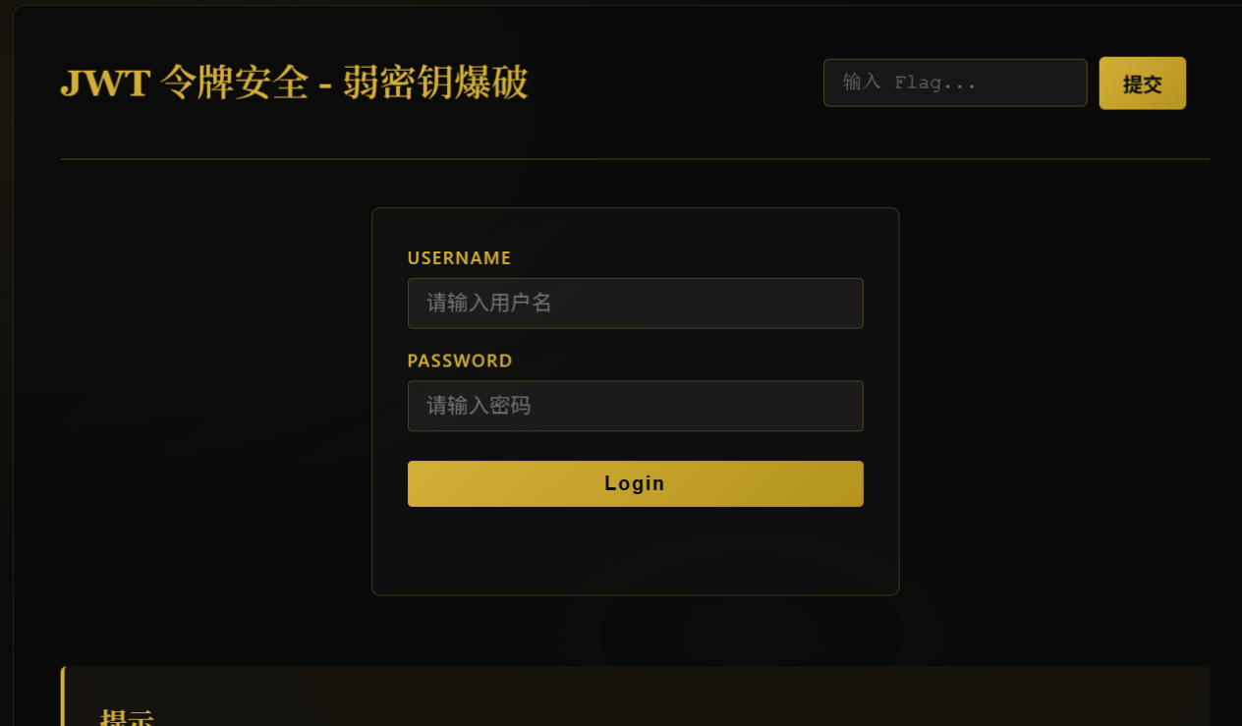
提示要求弱密钥离线爆破拿到tom的权限。
我们随便登录一个账号抓包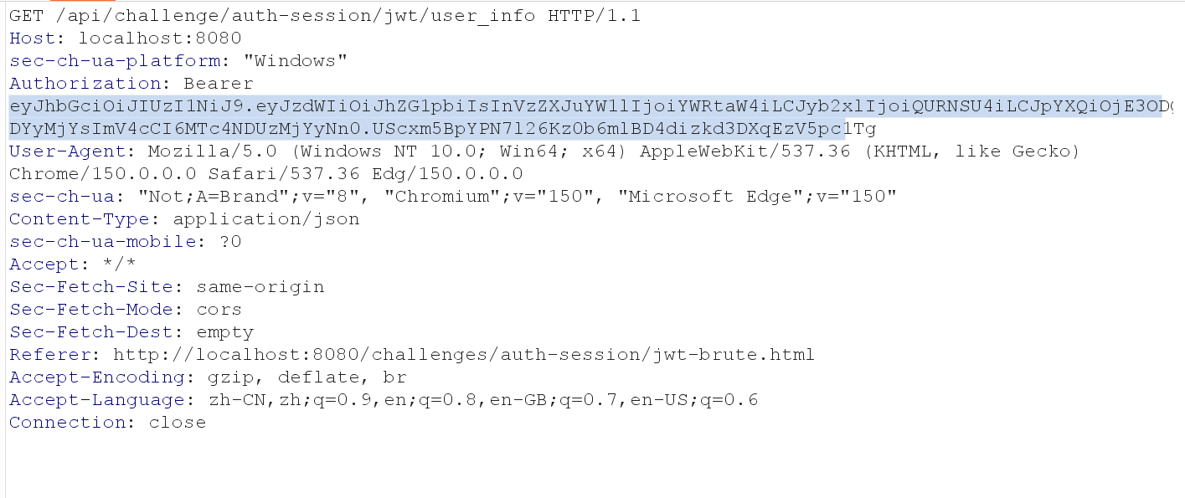
（注意存在两个类似的包不同的jwt，注意分辨。）
两个jwt区别在于其中一个少role这个参数。
之后我们应该开始爆破弱密钥。第一次尝试爆破安装jwt_tool工具进行爆破。
字典也现找。可是爆破好多次都失败（还是找不到合适的字典）
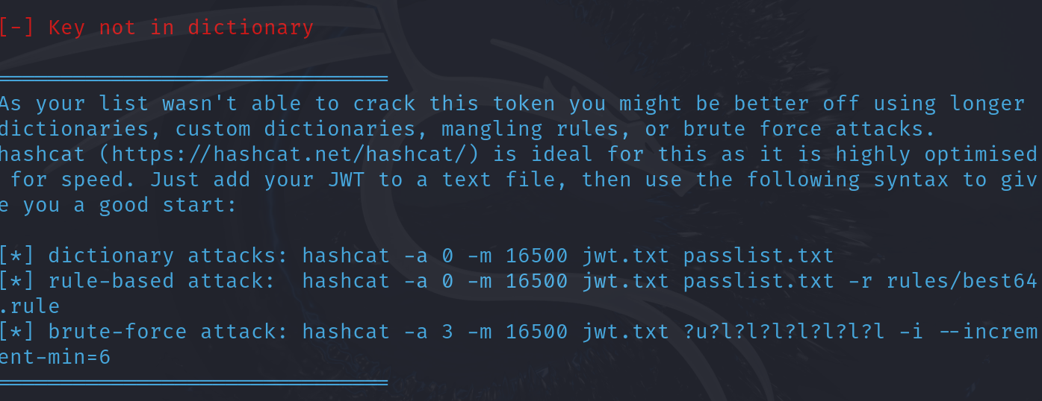
直接找源码知道了相关代码
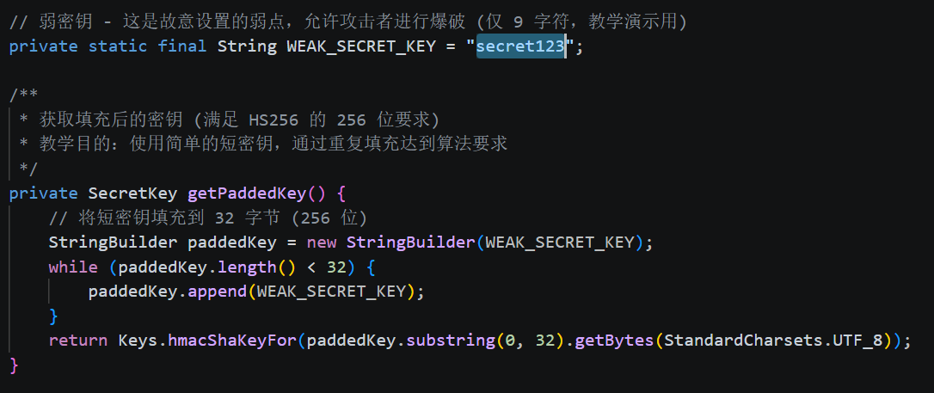第一次知道jwt密钥需要满足加密算法的字节要求。
正确密钥:secret123secret123secret123secre(32位)有点胜之不武的感觉。
网上找jwt相关解码加密的在线工具将刚刚抓到的jwt放上去再改成题目要求的形式。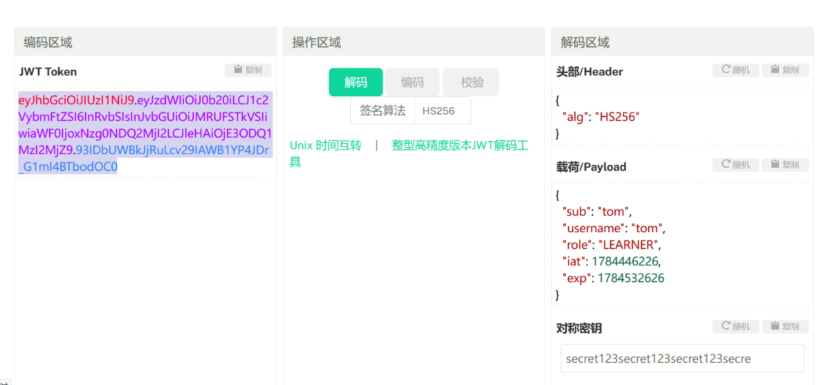
在bp的repeater模块得到flag。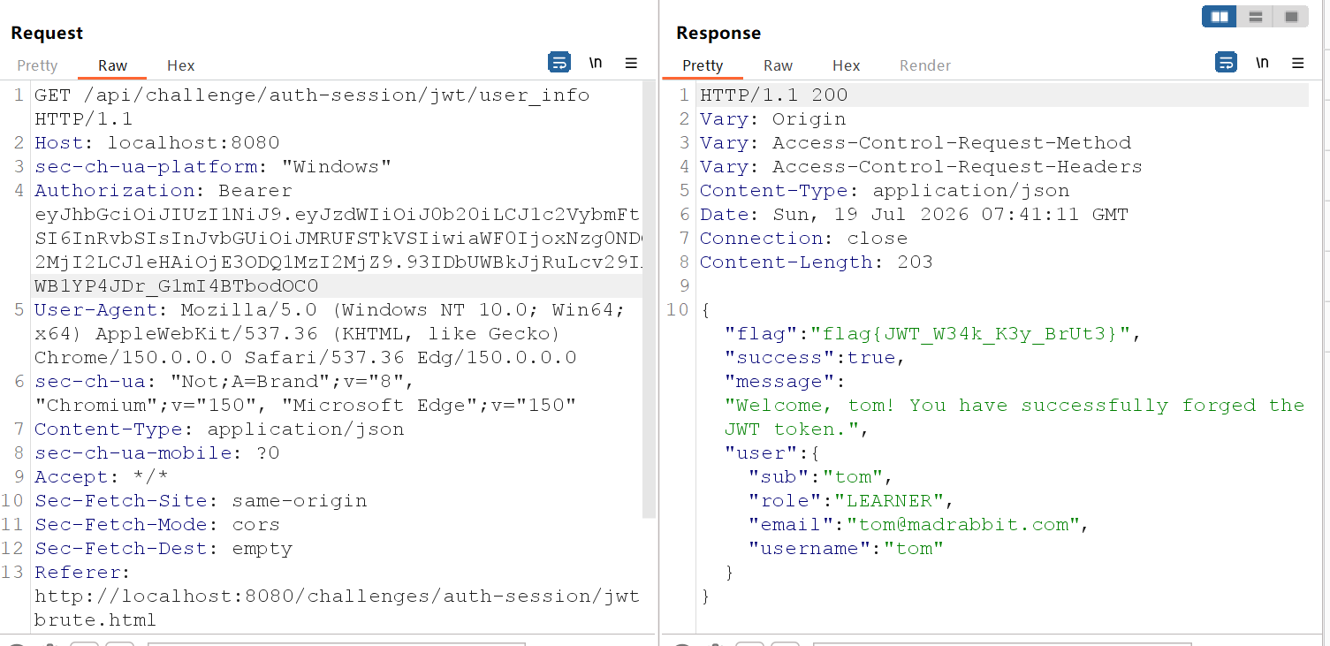
总结：对相关知识还只是略知一二的程度，信息收集，jwt相关知识还是需要提升。

